 | TAM TẠNG  SONG NGỮ  PĀḶI - VIỆT  08  VINAYA  PIṬAKA  TẠNG LUẬT  PARIVĀRA  TẬP YẾU  PARIVĀRAPĀḶI  Paṭhamo Bhāgo  &  TẬP YẾU  Tập Một  PL. 2554  DL. 2010 | 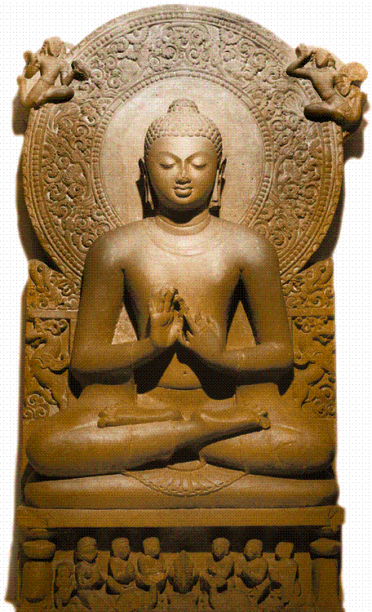  Paṭhamo Bhāgo  Tập Một

